컴퓨터활용능력 2급 실기 · 원본 006~007페이지

텍스트 나누기
한 셀의 내용을 쉼표나 지정한 위치에서 나누어 여러 열에 넣기
006페이지는 쉼표로 나누고 다섯 번째 항목을 건너뛰기, 007페이지는 5·10·15·20 위치에서 고정 너비로 나누기입니다. 함께 있는 엑셀 파일에서 실습하고 정답 시트와 비교하세요.
Windows 데스크톱 Excel 기준입니다. 실습 데이터는 사진을 바탕으로 재구성했습니다. 실습02는 구분점 5·10·15·20을 정확히 연습할 수 있도록 이름을 두 글자로 줄였습니다. 사진의 전체 이름은 원본 사진에서 확인할 수 있습니다.
01

텍스트 나누기는 한 열을 여러 열로 바꾼다
한 셀에 1,김지민,경영,90,80,100,A처럼 여러 정보가 들어 있으면, 쉼표를 기준으로 각각의 값을 다른 셀에 넣을 수 있습니다. 함수 수식을 만들 필요 없이 텍스트 나누기 마법사를 사용합니다.
구분 방식 | 언제 사용 | 이번 문제
구분 기호로 분리됨 | 쉼표, 탭, 공백 등 기호로 항목을 구별할 때 | 006페이지 · 쉼표
너비가 일정함 | 각 항목이 일정한 자리 수를 차지할 때 | 007페이지 · 5, 10, 15, 20 구분점

메뉴 찾기
나눌 원본 한 열 선택 → 데이터 탭 → 데이터 도구 그룹 → 텍스트 나누기
홈삽입수식① 데이터
데이터 도구
② 텍스트 나누기
한국어 메뉴 위치를 단순화한 그림입니다.
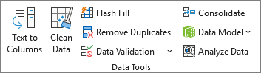
실제 Excel 메뉴 화면 · Microsoft 공식 도움말. 영문 Text to Columns는 한국어 ‘텍스트 나누기’입니다. 화면 출처

마법사의 세 단계
1단계 나누는 방식2단계 구분 기준3단계 열 서식과 대상
1단계에서 방법을 고르고, 2단계에서 쉼표나 구분선을 설정합니다. 3단계에서는 각 열의 서식과 결과가 시작할 셀을 정한 뒤 마침을 누릅니다. Microsoft 텍스트 나누기 안내

선택 범위와 대상은 서로 다르다
항목 | 역할 | 006페이지
선택 범위 | 여러 정보를 담은 원본 한 열 | A3:A8
대상 | 나눈 결과를 넣을 시작 셀 | $A$3
결과 범위 | 나누고 나서 채워지는 영역 | A3:F8

처음에는 A3:F8 전체가 아니라 A3:A8 한 열만 선택합니다. 이름 상자에 A3:A8을 입력하고 Enter를 누르면 쉽게 선택할 수 있습니다. 이번 문제에서는 3행 머리글도 한 셀 안에 있으므로 함께 나눕니다.
대상을 A3으로 설정하면 원본 A열이 분리 결과로 바뀝니다. 시작 셀 오른쪽에 다른 값이 있으면 덮어쓸 수 있으므로 실습 파일의 빈 영역에서 연습하세요. 잘못 나눴다면 바로 Ctrl + Z로 되돌릴 수 있습니다.
02 · 원본 006페이지 기출유형 01

쉼표로 나누고 다섯 번째 항목 건너뛰기
문제 A3:A8의 데이터를 A3:F8에 구분하여 표시하세요. 각 데이터는 쉼표로 구분되어 있으며, 왼쪽에서 다섯 번째 열은 포함하지 않습니다.

원본을 먼저 읽기
번호,이름,학과,이론,전공,교양,학점 1,김지민,경영,90,80,100,A
원본에는 번호, 이름, 학과, 이론, 전공, 교양, 학점이라는 7개 항목이 있습니다. 다섯 번째 항목은 전공입니다.
원본 순서 | 항목 | 처리 | 결과 열
1 | 번호 | 가져오기 | A
2 | 이름 | 가져오기 | B
3 | 학과 | 가져오기 | C
4 | 이론 | 가져오기 | D
5 | 전공 | 건너뛰기 | 출력하지 않음
6 | 교양 | 가져오기 | E
7 | 학점 | 가져오기 | F

건너뛴 자리에 빈 열이 생기는 것이 아닙니다. 전공이 빠지고 교양이 E열, 학점이 F열로 당겨집니다. 결과가 6열이므로 A3:F8이 됩니다.

1단계 구분 기호 방식 선택
1. 실습01 시트에서 이름 상자에 A3:A8 입력 → Enter.
2. 데이터 → 데이터 도구 → 텍스트 나누기를 클릭합니다.
3. 1단계에서 구분 기호로 분리됨을 선택하고 다음을 누릅니다.
텍스트 마법사 · 3단계 중 1단계
원본 데이터 형식
● 구분 기호로 분리됨
○ 너비가 일정함
다음 >
선택 위치를 설명하기 위해 다시 그린 그림입니다. 실제 마법사 화면은 아래 원본 사진에서도 확인할 수 있습니다.

2단계 쉼표만 체크
1. 쉼표를 체크하고 탭, 세미콜론, 공백, 기타는 체크 해제합니다.
2. 이 문제의 값 사이에는 빈 항목이 없지만, 연속된 구분 기호를 하나로 처리도 체크 해제한 상태로 둡니다.
3. 미리 보기에서 7개 항목이 정확히 나뉘는지 확인하고 다음을 누릅니다.
텍스트 마법사 · 3단계 중 2단계
구분 기호
□ 탭 □ 세미콜론 ☑ 쉼표 □ 공백 □ 기타
□ 연속된 구분 기호를 하나로 처리
번호 | 이름 | 학과 | 이론 | 전공 | 교양 | 학점
1 | 김지민 | 경영 | 90 | 80 | 100 | A
2 | 이유림 | 전자 | 80 | 88 | 86 | B

다음 >
선택 위치를 설명하기 위해 다시 그린 그림입니다. 실제 마법사 화면은 아래 원본 사진에서도 확인할 수 있습니다.

3단계 전공 열을 선택하고 건너뛰기
1. 3단계의 데이터 미리 보기에서 왼쪽부터 다섯 번째 전공 열을 클릭합니다.
2. 그 열이 선택된 상태에서 열 가져오지 않음(건너뜀)을 선택합니다. 나머지 열은 일반으로 둡니다.
3. 대상에 $A$3이 들어 있는지 확인합니다.
4. 마침을 눌러 결과를 확인합니다.
텍스트 마법사 · 3단계 중 3단계
열 데이터 서식
○ 일반 ○ 텍스트 ○ 날짜
● 열 가져오지 않음(건너뜀)
대상 $A$3
아래 미리 보기의 다섯 번째 열을 먼저 클릭합니다.
일반 | 일반 | 일반 | 일반 | 건너뜀 | 일반 | 일반
번호 | 이름 | 학과 | 이론 | 전공 | 교양 | 학점
1 | 김지민 | 경영 | 90 | 80 | 100 | A

마침
선택 위치를 설명하기 위해 다시 그린 그림입니다. 실제 마법사 화면은 아래 원본 사진에서도 확인할 수 있습니다.
선택한 열에만 건너뜀 설정이 적용됩니다. 다섯 번째 열을 클릭하지 않고 건너뜀을 누르면 다른 항목이 빠질 수 있습니다.

실제 Excel에서 나눈 결과
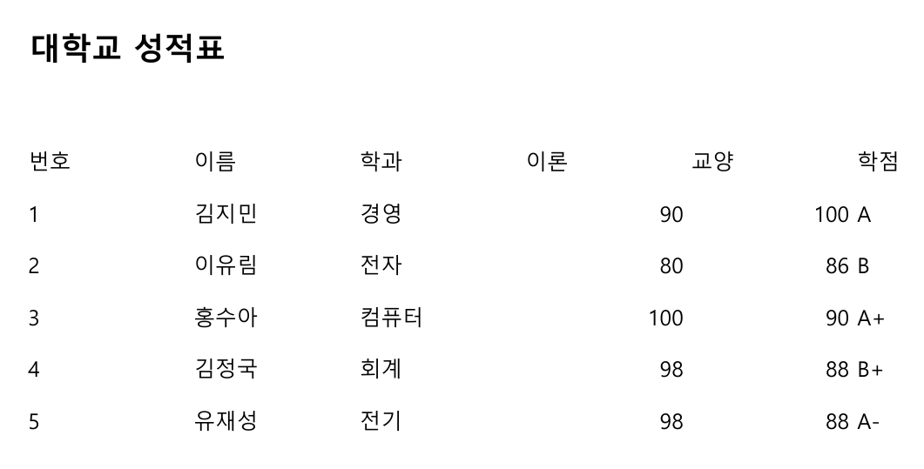
실제 Excel의 텍스트 나누기를 실행한 뒤 출력한 결과 이미지입니다.
확인할 위치 | 정답
C6 | 컴퓨터
D4 | 90 · 이론
E4 | 100 · 교양
F4 | A · 학점

전공 열의 일부 값은 실습용으로 보충했습니다. 제외되는 항목이므로 최종 결과에는 나타나지 않습니다. 사진과 같은 5명의 번호·이름·학과·이론·교양·학점을 확인할 수 있습니다.
03 · 원본 007페이지 기출유형 02

5 10 15 20 위치에서 고정 너비로 나누기
문제 A3:A11의 데이터를 A3:E11에 구분하여 표시하세요. 너비가 일정하며 구분선 위치는 5, 10, 15, 20입니다. 별도의 열 너비 조정은 하지 않습니다.
이번에는 쉼표가 없습니다. 각 항목이 정해진 자리 수를 차지하므로 너비가 일정함을 사용합니다. 띄어쓰기 개수가 줄어들면 나눌 위치가 달라질 수 있으므로 원본의 공백을 그대로 유지하세요.
실습02는 고정 너비 5칸에 맞춰 이름을 주희·은채처럼 두 글자로 줄였습니다. 한글과 영문은 표시 폭이 다를 수 있으므로 마법사의 눈금과 미리 보기에서 이름과 학번이 끊어지지 않는지 확인하세요.

구분선 네 개로 다섯 열 만들기
고정 너비 미리 보기
05101520
이름학번국어영어수학
주희25101009080
구분점과 결과 항목의 관계를 보여 주는 그림입니다. 세로선은 5·10·15·20 위치에 놓습니다.
구간 | 내용 | 결과 열
시작부터 5 위치 앞 | 이름 | A
5부터 10 위치 앞 | 학번 | B
10부터 15 위치 앞 | 국어 | C
15부터 20 위치 앞 | 영어 | D
20부터 끝 | 수학 | E

1단계 너비가 일정함 선택
1. 실습02 시트에서 A3:A11만 선택합니다.
2. 데이터 → 텍스트 나누기로 들어갑니다.
3. 1단계에서 너비가 일정함을 선택하고 다음을 누릅니다.
텍스트 마법사 · 3단계 중 1단계
원본 데이터 형식
○ 구분 기호로 분리됨
● 너비가 일정함
다음 >
선택 위치를 설명하기 위해 다시 그린 그림입니다. 실제 마법사 화면은 아래 원본 사진에서도 확인할 수 있습니다.

2단계 구분선을 정확히 놓기
1. 데이터 미리 보기의 위쪽 눈금에서 5, 10, 15, 20 위치에 구분선이 있는지 확인합니다.
2. 구분선이 없으면 해당 위치를 한 번 클릭해서 만듭니다.
3. 불필요한 구분선은 두 번 클릭해서 없앱니다. 위치를 고치려면 구분선을 좌우로 끌어 옮깁니다.
4. 모든 행에서 이름·학번·국어·영어·수학이 각 칸에 들어가는지 확인한 뒤 다음을 누릅니다.
마우스 동작 | 기능
원하는 위치 한 번 클릭 | 구분선 추가
구분선 두 번 클릭 | 구분선 삭제
구분선 끌기 | 구분선 위치 이동

3단계 일반과 대상 확인
1. 다섯 열의 데이터 서식을 일반으로 둡니다. 학번에 앞자리 0을 유지하라는 지시가 있는 다른 문제라면 텍스트를 선택합니다.
2. 대상 $A$3을 확인하고 마침을 누릅니다.
3. A3:E11의 결과를 확인합니다. 이번 문제에서는 열 너비 자동 맞춤이나 열 경계 끌기를 하지 않습니다.
텍스트 마법사 · 3단계 중 3단계
열 데이터 서식 ● 일반 ○ 텍스트 ○ 날짜 ○ 건너뜀
대상 $A$3
이름 | 학번 | 국어 | 영어 | 수학
주희 | 2510 | 100 | 90 | 80
은채 | 2611 | 90 | 80 | 95

마침
선택 위치를 설명하기 위해 다시 그린 그림입니다. 실제 마법사 화면은 아래 원본 사진에서도 확인할 수 있습니다.
마법사의 구분점은 텍스트를 자르는 위치입니다. 워크시트의 A·B·C열 너비를 각각 5·10·15로 바꾸라는 뜻이 아닙니다. 원래 열 너비를 유지한 채 변환만 완료하세요.

실제 Excel에서 나눈 결과
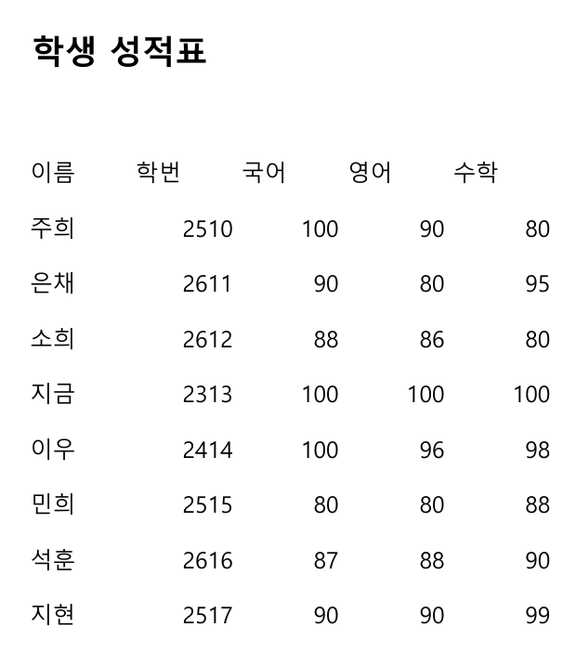
실제 Excel에서 고정 너비로 분리한 결과입니다. 원래 워크시트 열 너비가 유지되는 것도 확인했습니다.
정답02 시트와 비교하세요. 이름 8개가 A열, 학번이 B열, 세 과목 점수가 C~E열에 들어 있어야 합니다.
04

일반 텍스트 건너뜀의 차이
열 데이터 서식 | 하는 일 | 예시
일반 | 숫자로 해석할 수 있으면 숫자로 변환 | 점수 100을 계산 가능한 숫자로 저장
텍스트 | 숫자처럼 보이는 값도 문자로 유지 | 00123 같은 코드의 앞자리 0 보존
열 가져오지 않음 | 그 항목을 결과에서 제외 | 006페이지의 다섯 번째 전공 항목

열 데이터 서식은 미리 보기에서 해당 열을 먼저 선택한 뒤 지정합니다. 코드 열만 텍스트로 설정하고, 점수 열은 일반으로 두는 식으로 열마다 다르게 설정할 수 있습니다.

대상 셀을 바꾸면 원본을 남길 수 있다
이번 시험 문제는 결과를 A3부터 넣도록 지정했으므로 대상을 A3으로 맞춥니다. 개인 업무에서 원본을 남기고 싶다면 충분히 빈 영역의 시작 셀을 대상으로 지정할 수 있습니다. 대상에는 전체 출력 범위가 아니라 시작 셀 하나를 넣습니다.

쉼표가 연속될 때는 빈 항목 확인
김지민,,90
쉼표 사이가 비어 있으면 가운데 항목이 빈칸이라는 뜻일 수 있습니다. 연속된 구분 기호를 하나로 처리를 체크하면 빈 항목이 없어져 뒤 값이 앞 열로 당겨질 수 있습니다. 원본의 항목 순서가 중요하면 빈 항목을 유지한 상태로 미리 보기를 확인하세요.
05

혼자 풀고 정답 확인하기
실습 시트를 복사해 연습하세요. 시트 탭 오른쪽 클릭 → 이동/복사 → 복사본 만들기 체크 → 확인. 이미 나눈 정답 시트는 원본 한 열 형태가 아니므로 연습에는 실습 시트를 사용하세요.

연습 1 전공도 가져오기
실습01 복사본에서 7개 항목을 하나도 제외하지 않고 A3:G8에 나누세요.
정답과 풀이 보기
A3:A8 선택 → 데이터 → 텍스트 나누기 → 구분 기호로 분리됨 → 쉼표만 체크 → 3단계에서 모든 열을 일반으로 설정 → 대상 A3 → 마침.
결과 머리글은 번호, 이름, 학과, 이론, 전공, 교양, 학점입니다. 원본 전공이 E열에 남고, 교양은 F열, 학점은 G열에 들어갑니다.

연습 2 학번만 빼기
실습02 복사본에서 같은 구분점 5·10·15·20을 사용하되, 학번을 제외하고 이름·국어·영어·수학만 A3:D11에 출력하세요.
정답과 풀이 보기
A3:A11 선택 → 너비가 일정함 → 구분점 5·10·15·20 → 3단계에서 두 번째 학번 열 클릭 → 열 가져오지 않음(건너뜀) → 대상 A3 → 마침.
이름은 A열, 국어는 B열, 영어는 C열, 수학은 D열입니다. 학번 자리의 빈 열은 남지 않습니다.

연습 3 앞자리 0 유지하기
빈 시트의 A1에 00123,김지민,90을 입력합니다. 쉼표로 나누되 첫 항목의 앞자리 0이 없어지지 않도록 하세요.
정답과 풀이 보기
A1 선택 → 텍스트 나누기 → 구분 기호 → 쉼표 → 3단계에서 첫 열을 클릭하고 텍스트 선택 → 나머지 열은 일반 → 대상 A1 → 마침.
A1 | B1 | C1
00123 | 김지민 | 90

첫 항목을 일반으로 가져오면 00123이 숫자 123으로 바뀔 수 있습니다.
06

결과가 틀릴 때 확인하기
증상 | 해결
텍스트 나누기에서 한 열만 선택하라고 나옴 | A3:F8 같은 전체 결과 영역 대신 A3:A8 원본 한 열을 선택합니다.
한 열에 그대로 남음 | 006페이지는 쉼표 체크 여부, 007페이지는 너비가 일정함과 구분선을 확인합니다.
이름이나 점수가 중간에서 끊김 | 고정 너비의 구분선 위치와 원본의 공백을 확인합니다.
전공 대신 다른 항목이 빠짐 | 3단계에서 원본 기준 다섯 번째 전공 열을 클릭한 뒤 건너뜀을 설정합니다.
결과에 빈 열이 예상과 다르게 생김 | 구분 기호를 여러 개 체크했는지, 원본에 빈 항목이 있는지 미리 보기를 확인합니다.
앞자리 0이 없어짐 | 분리 전 3단계에서 해당 열 서식을 텍스트로 정합니다.
옆에 있던 값이 바뀜 | 마침 전에 대상 시작 셀과 오른쪽 영역을 확인합니다. 방금 실행했다면 Ctrl+Z로 되돌립니다.
같은 실습을 다시 할 수 없음 | 실습 원본 시트를 다시 복사합니다. 이미 분리된 결과를 한 열 원본처럼 선택하지 않습니다.

실기에서 마지막으로 확인
• 쉼표 문제와 고정 너비 문제의 1단계 선택을 구분했는가.
• 선택은 원본 한 열, 대상은 시작 셀 하나인가.
• 006페이지의 다섯 번째 전공 항목을 건너뛰었는가.
• 007페이지의 구분점이 5·10·15·20인가.
• 문제에서 열 너비를 조정하지 말라고 했다면 그대로 두었는가.
• 머리글과 첫 데이터 행, 마지막 데이터 행까지 맞게 나뉘었는가.
07

006 007페이지 원본 사진
사진 속 실제 텍스트 마법사와 결과 표를 확인할 수 있습니다. 사진이 흐린 부분은 앞의 설명용 그림과 함께 보세요.
006페이지 원본 펼치기
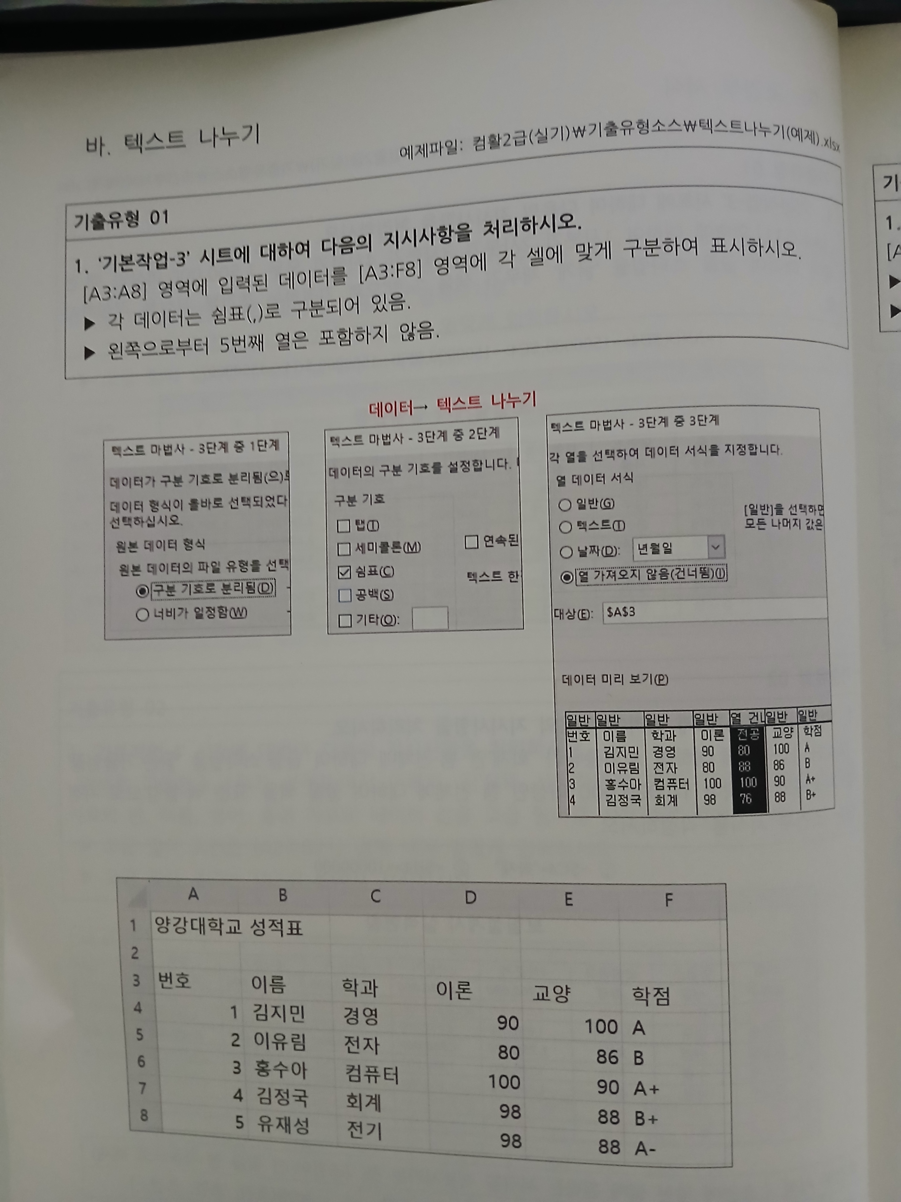
007페이지 원본 펼치기
